费雪效应-费雪方程式

**费雪效应表达公式：**

**实际利率=名义利率-通货膨胀率**

**通货膨胀和通货紧缩：**

**通货紧缩：价格下降，货币升值**

萨伊定律：**供给决定需求**

滞涨（停滞膨胀）：**生产停滞、失业增加和物价水平居高不下同时并存的现象。**

国内生产总值(GDP)-国民生产总值（GNP）

**GDP:一定时期内一国或一地区境内生产的所有最终产品与服务的市场价值总和。**

**GNP：一国或地区成员在一定时期内运用生产要素所生产的全部最终产品和服务的市场价值。**

**名义GDP:当年计算**

**实际GDP：用某一基期计算**

**GDP平减指数：名义GDP/实际GDP**

消费价格指数（CPI）：**是对城市消费者购买一组固定的消费性产品和服务所支付平均价格的度量指标**

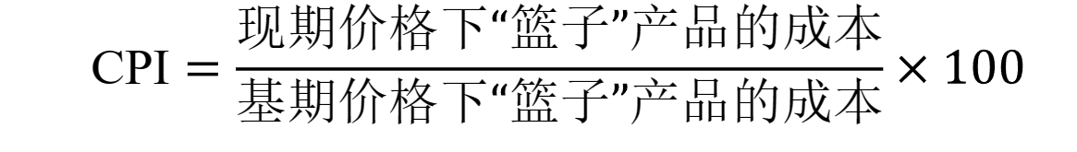

边际消费倾向

公开市场业务

隐含合同：**除正式合同外，雇主与雇员之间可能达成工资率相对固定、不随经济不懂调整的默契。**

泰勒规则

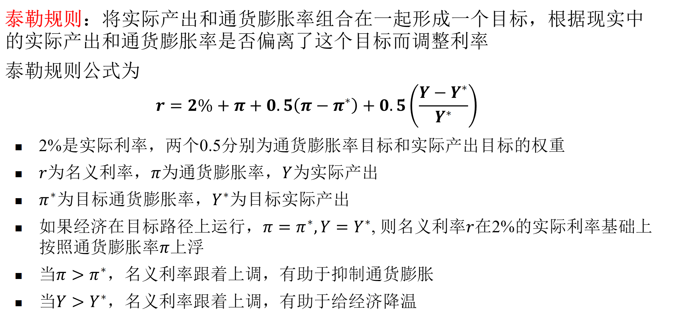

资本边际效率（MEC）：

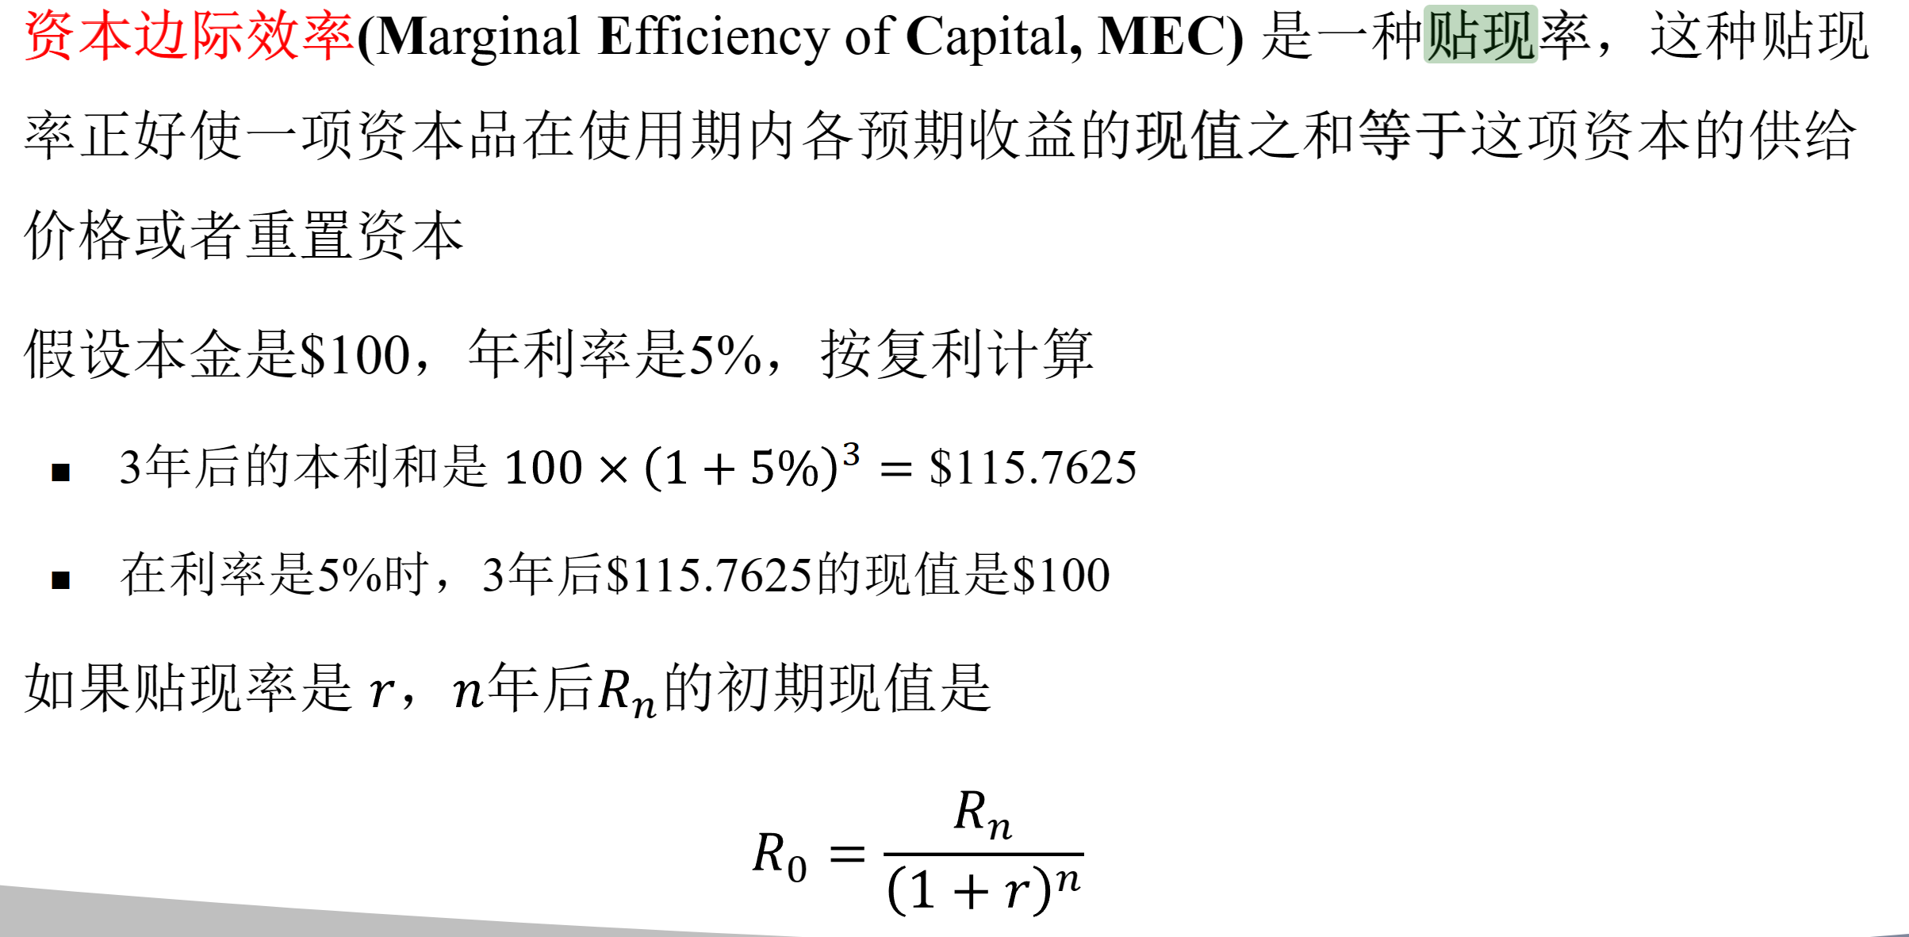

补偿性财政决策

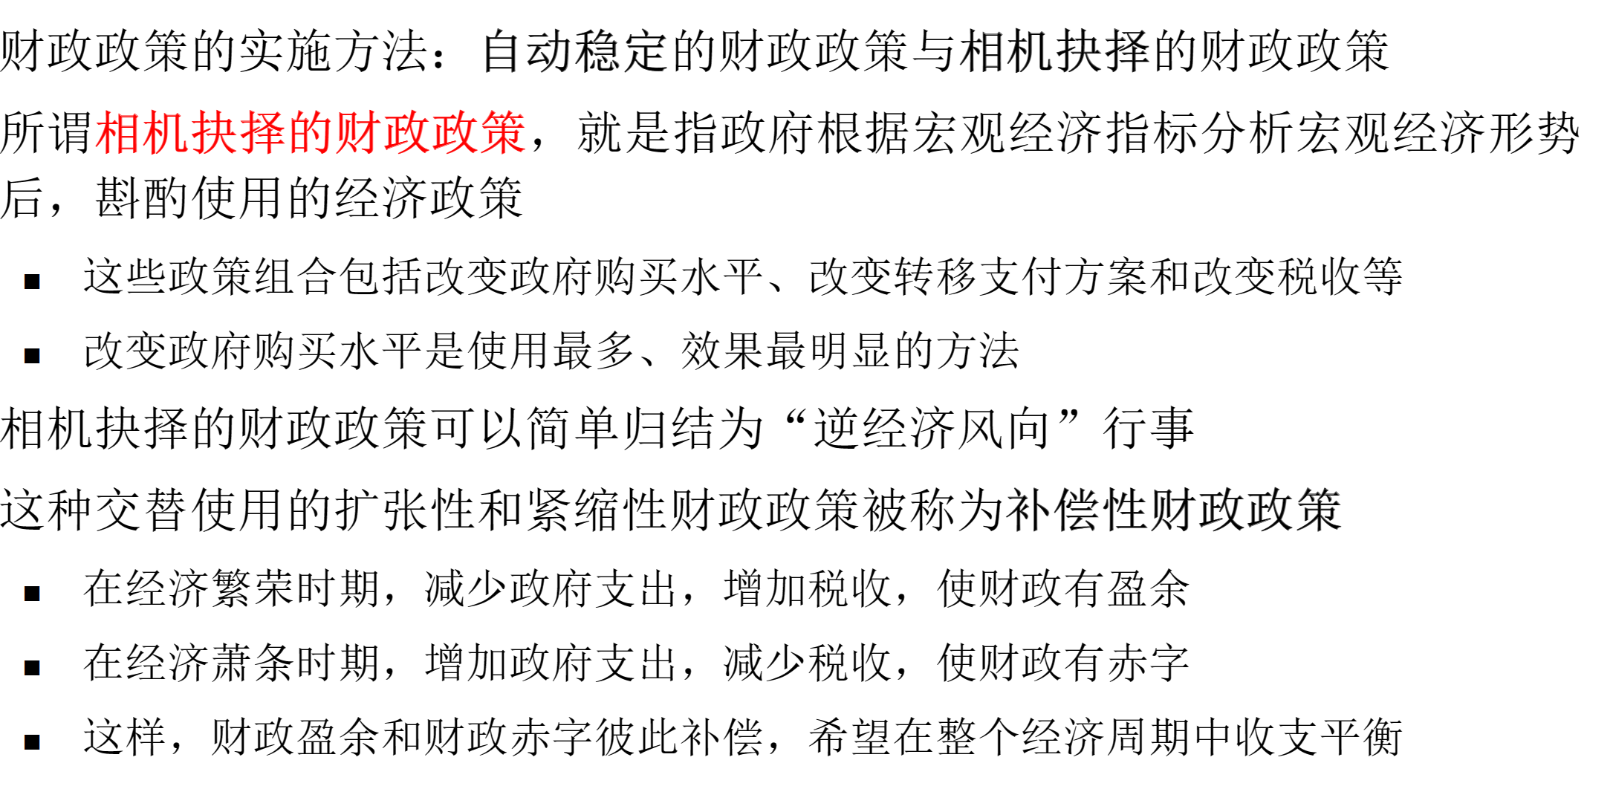

再贴现率

奥肯定律：**在经济周期之中，失业与产出之间存在反向变动的关系。**

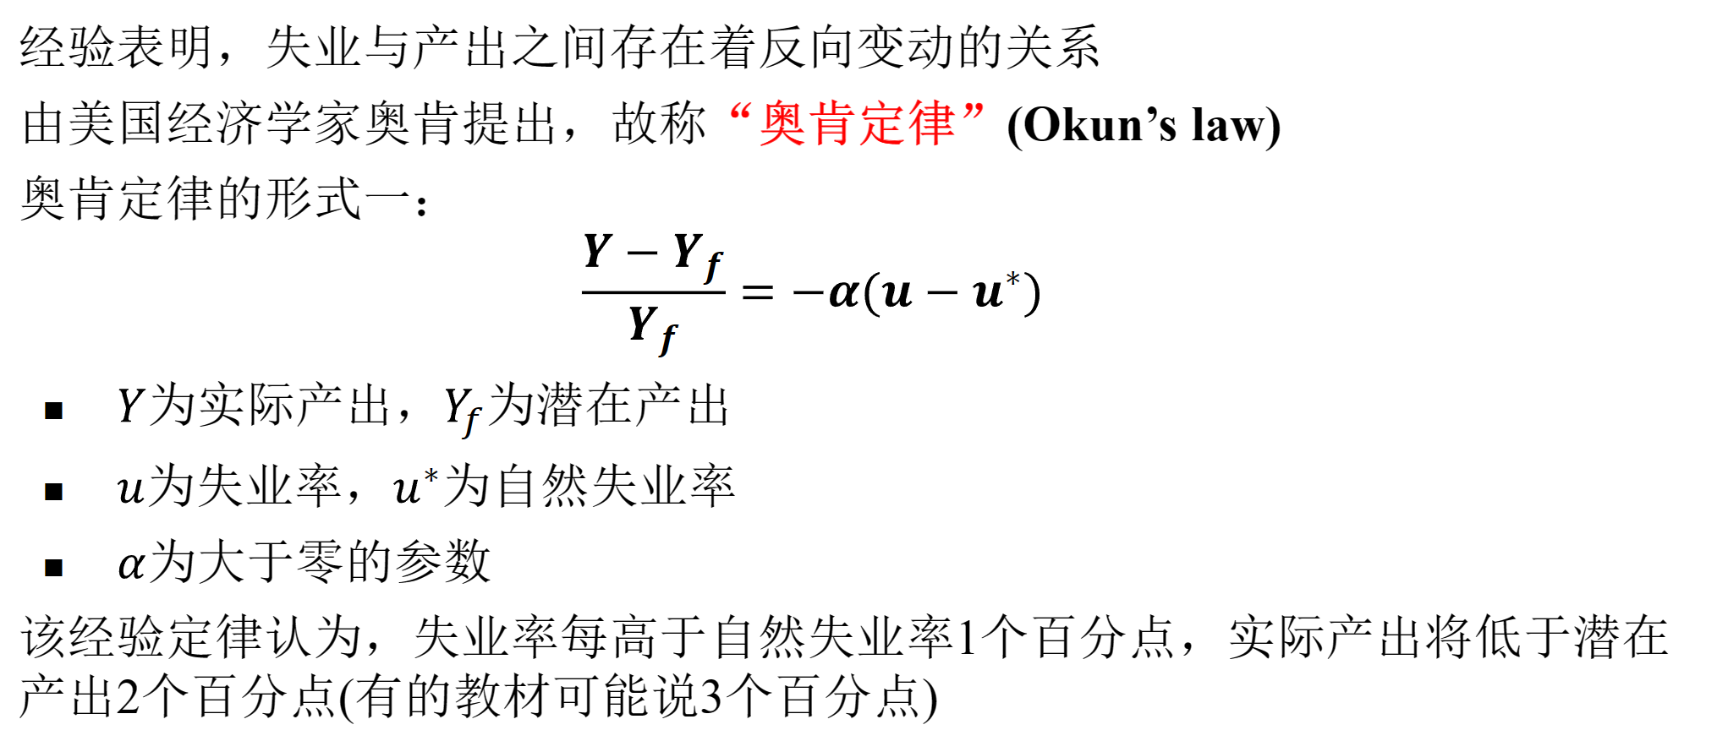

失业：**处于法定劳动年龄阶段、具有劳动能力且有工作意愿的劳动者找不到工作岗位的经济现象。**

**凯恩斯对失业的解释：存在非自愿失业：劳动者愿意接受现有工资水平但找不到工作岗位的现象。**

**三大基本心理规律：边际消费倾向递减、资本边际效率递减和流动性偏好。**

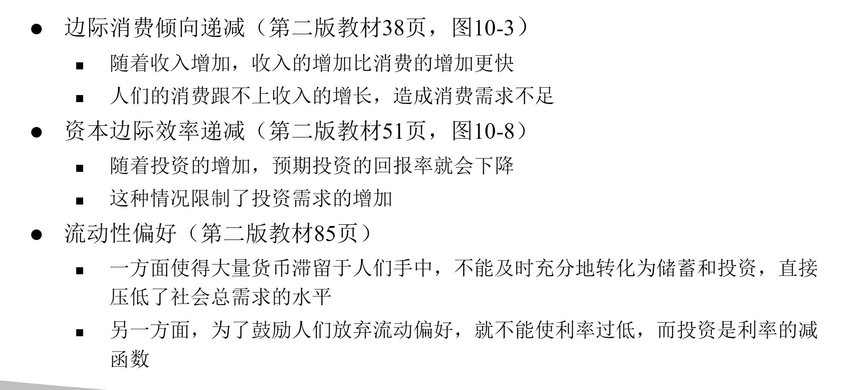

蒙代尔-弗莱明理论

流动性偏好（灵活偏好）：**人们宁愿持有流动性最大的货币资产的心理倾向。**

凯恩斯陷阱（流动性陷阱）：**人们不管有多少货币都愿意持有手中**

挤出效应：**政府支出增加所引起的私人消费或投资降低的作用。**

菲利普斯曲线：**失业率与货币工资变化率之间逆向变动关系的曲线。失业率减少时，货币工资增长速度趋向上升；失业率增加时，货币工资增长率就趋于减少。**

**修改的菲利普斯曲线：用物价上升代替工资上升，表示失业率与物价上涨率之间的关系。**

货币政策工具

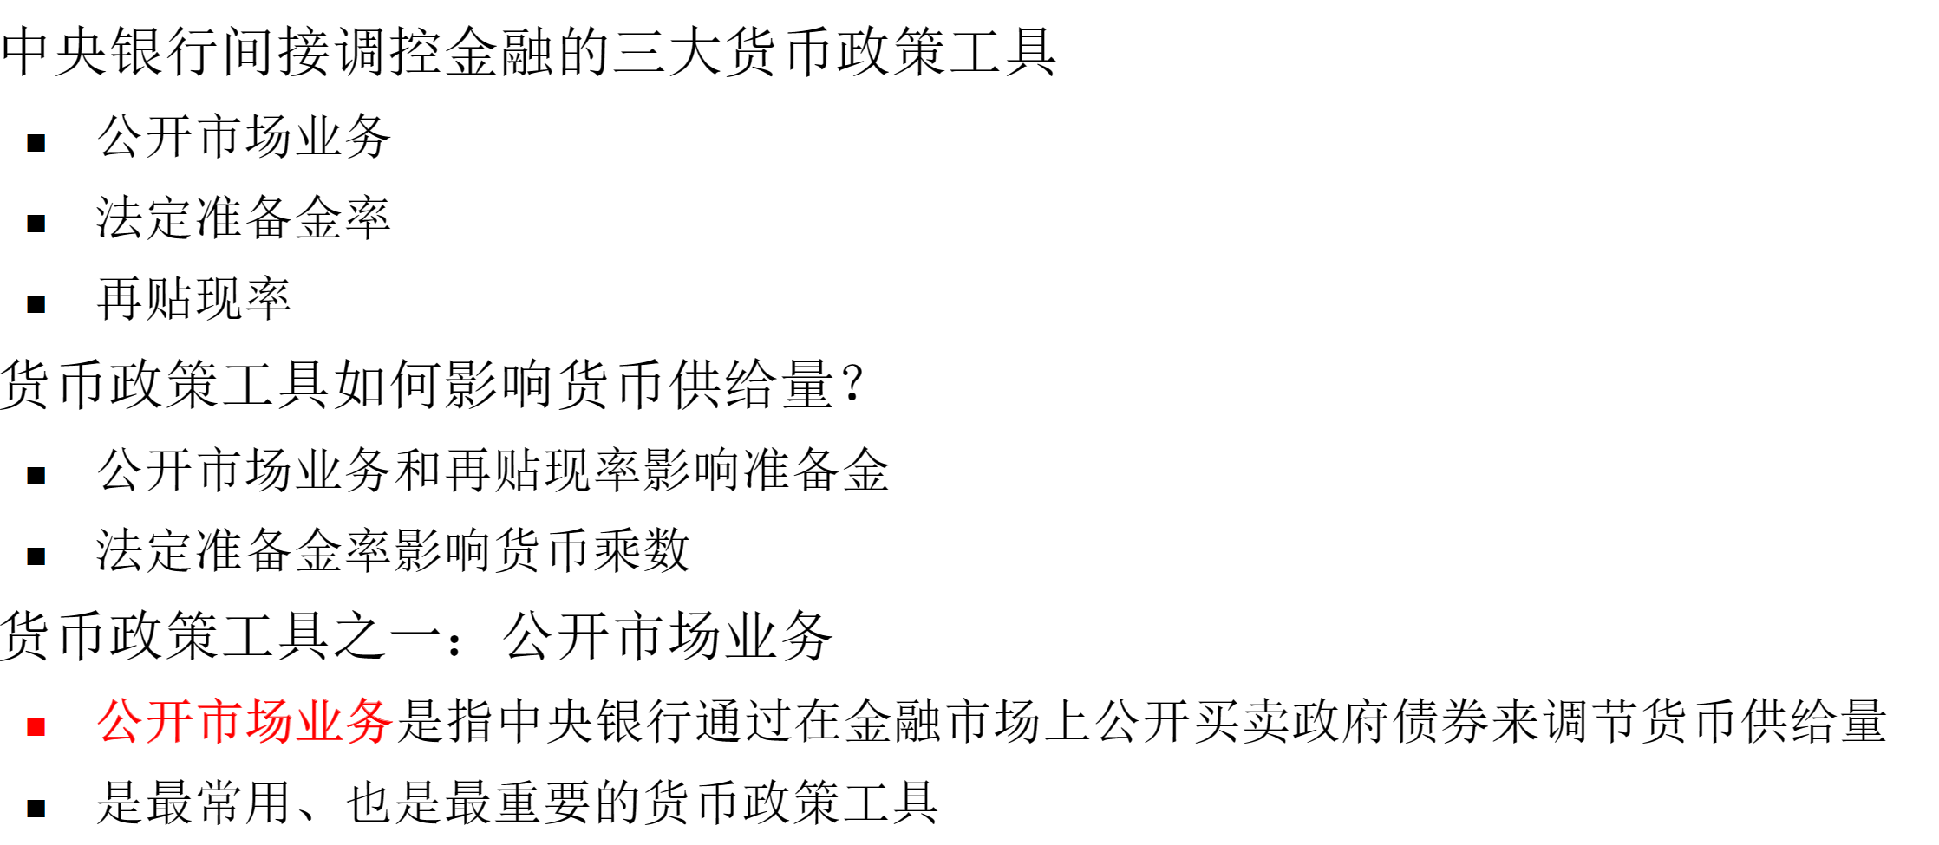

相机决策/坚持规则：

**相机决策：政府根据宏观经济指标分析宏观经济形势后，斟酌使用的经济政策。**

**单一货币规则：调控不是对经济变化作出反应，而是按照事先制定好的、有固定规则的政策去实施，如固定的货币增长率政策。**

供给冲击、需求冲击

**引起总需求变动的因素被称为需求冲击**

需求上拉型通货膨胀：**从总需求的角度，认为通货膨胀是总需求超过总供给所引起的一般价格水平的持续显著的上涨。**

**直接标价法：本币表示外币（应付标价法），1美元=7.7人民币，e=外币/本币**

**间接标价法：外币表示本币（应收标价法），1人民币=0.12美元**

自动稳定器：**是经济系统本身存在的一种减少对国民收入冲击和干扰的机制。当经济处于萧条、衰退时期，即GDP下降时，这种机制使政府支出自动增加或税收自动减少；同理，在经济繁荣时期，即GDP上升时，它会使得政府支出自动减少或税收自动增加。这种调节是自发的，而无须政府采取任何行动。**

总量生产函数

**又称宏观生产函数，是指一国总收入和总产出之间的关系，总投入包括生产过程中的劳动力中的总就业量、自然资源和资本存量，总产出则可以指一国的GDP。在总投人中，由于自然资源可以被视为常数，所以投入变量只有就业量和资本存量。如果用N表示总就业量，用K表示资本存量，用Y表示总产出，则总量生产函数则表示为：Y＝F（N，K）。这一函数表明，在自然资源既定条件下经济社会的总产出取决于社会的就业量和资本存量。**

宏观经济政策的目标：**充分就业、价格稳定、经济持续均衡增长和国际收支平衡。**

**财政政策：政府变动税收和支出以便影响总需求进而影响就业和国民收入的政策。**

**货币政策：中央银行通过银行体系变动货币供给量来调节总需求的政策。**

**凯恩斯极端：IS垂直而LM水平，此时财政政策十分有效，而货币政策完全无效。**

**古典主义极端：LM垂直而IS水平，此时货币政策十分有效，而财政政策完全无效。**

**米德冲突：在固定汇率制下，要运用财政政策和货币政策来达到内、外部同时均衡，在政策取向上常常存在冲突**

** 当国际收支逆差与国内经济疲软并存，或是国际收支顺差与国内通货膨胀并存时，财政、货币政策都会左右为难，这就是经济学上著名的“米德冲突”**

**李嘉图等价原理：政府通过借债筹资和征税筹资是相同的，政府债务只是延期的税收，从而政府债务并不能产生短期刺激总需求的效应**

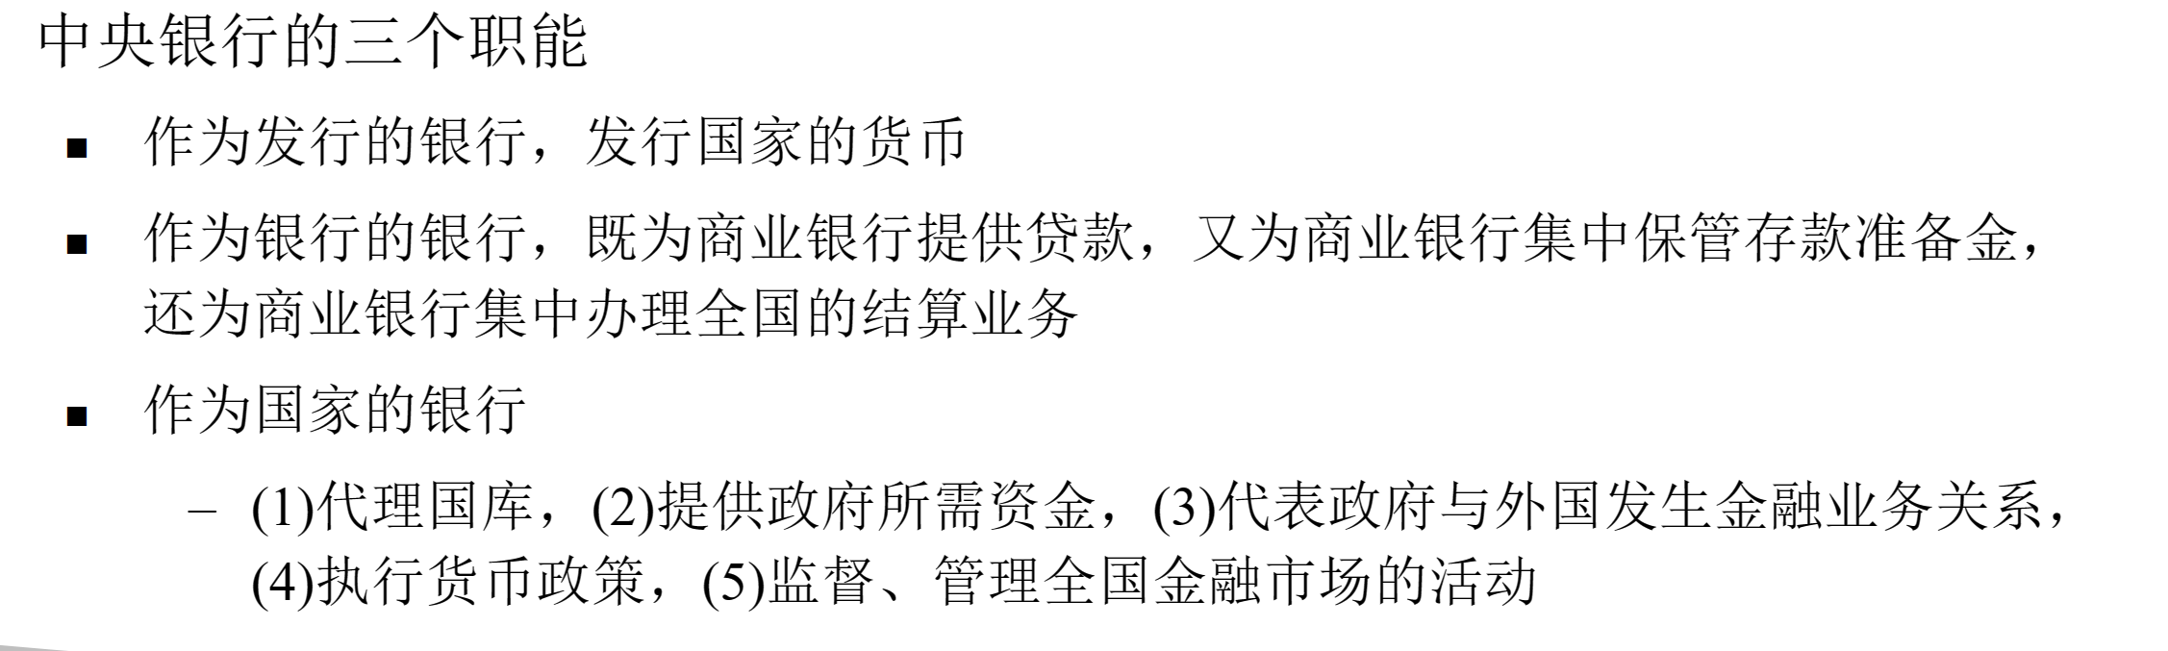

**增长核算：把产量增长的不同决定因素的贡献程度数量化**

**增长理论：把增长过程中生产要素供给、技术进步、储蓄和投资互动关系模型化**

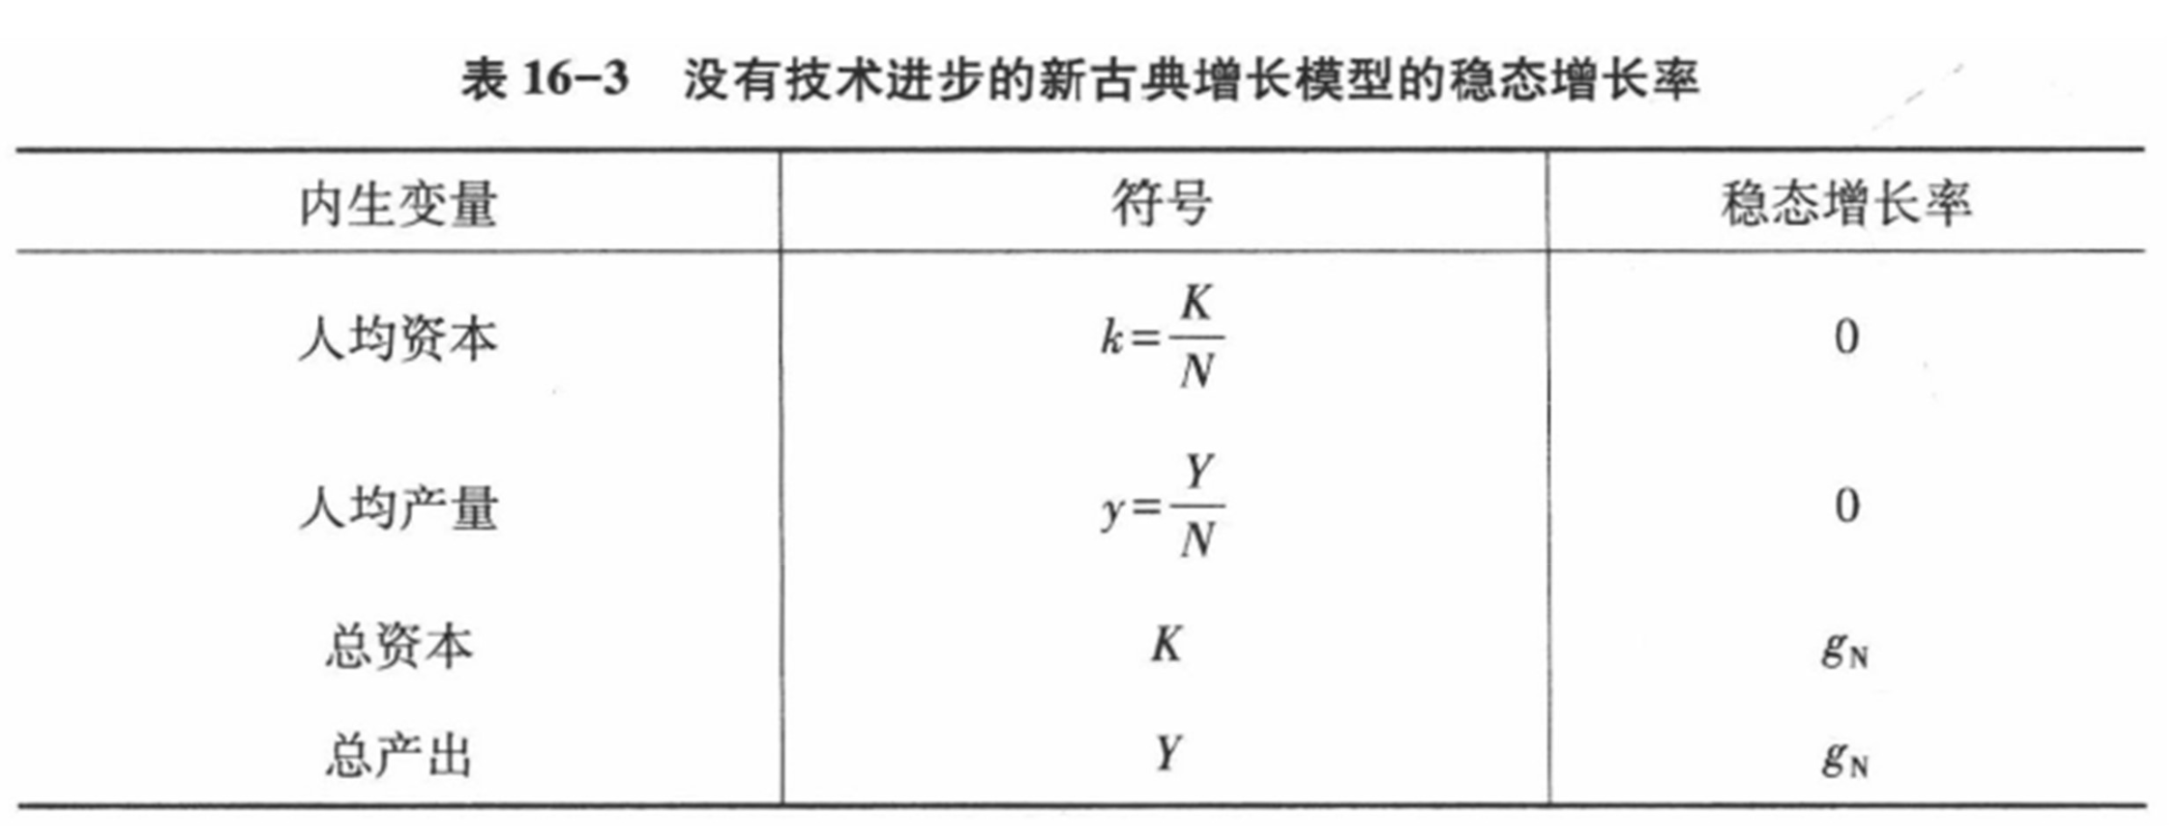

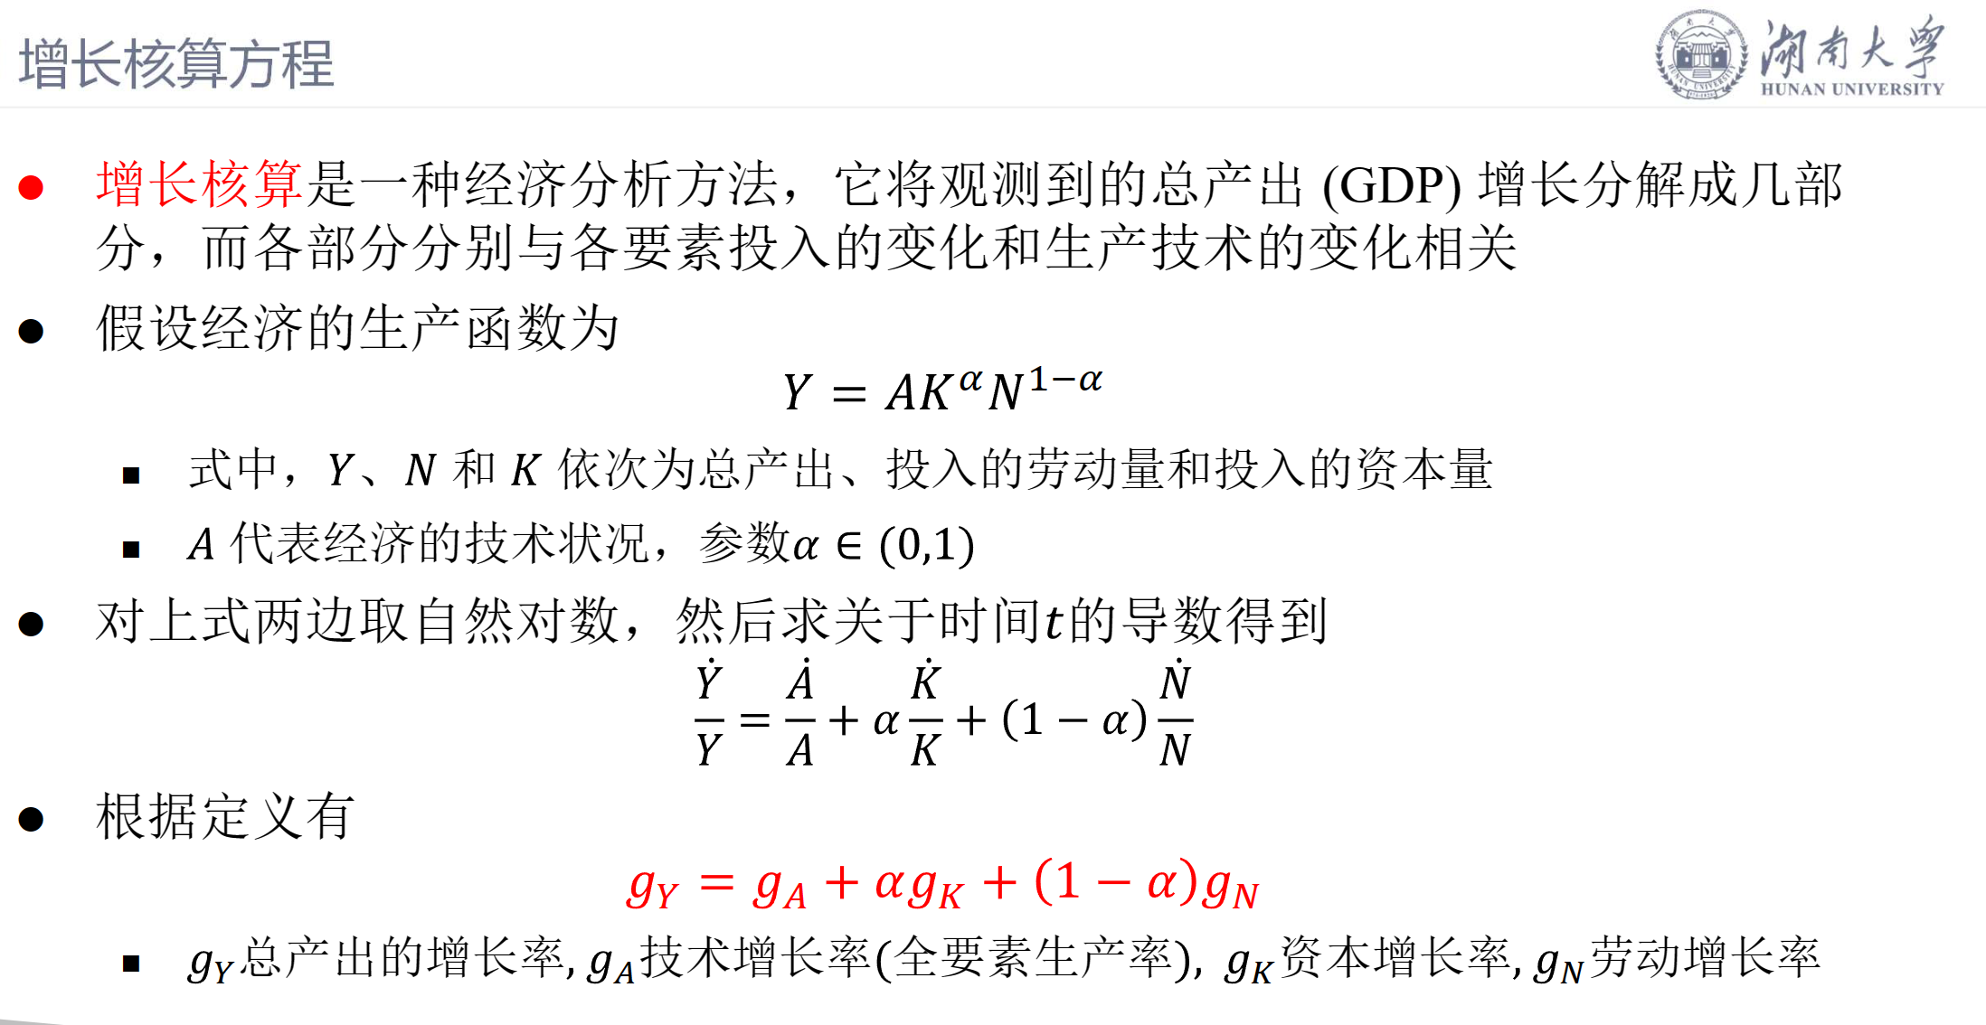

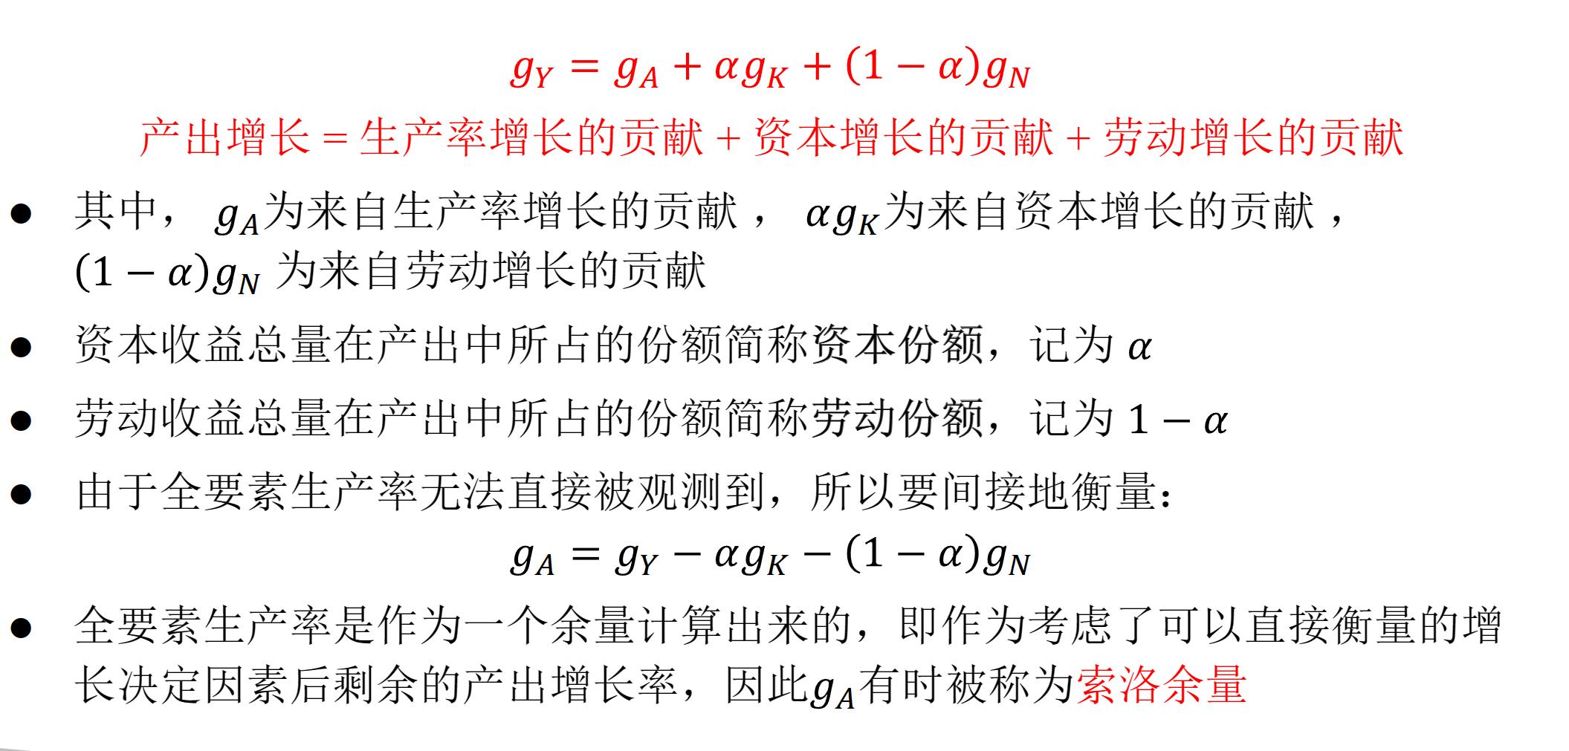

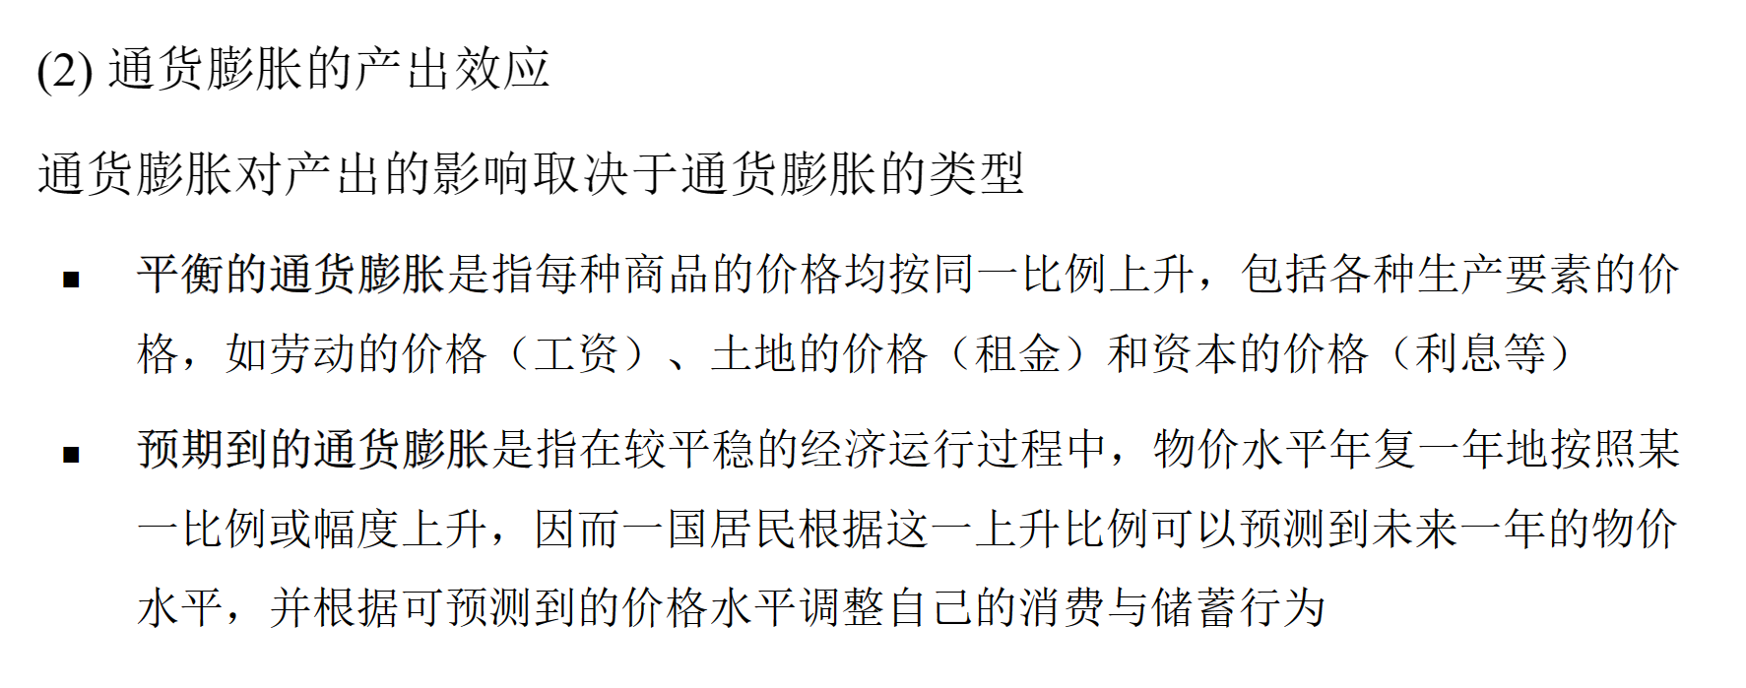

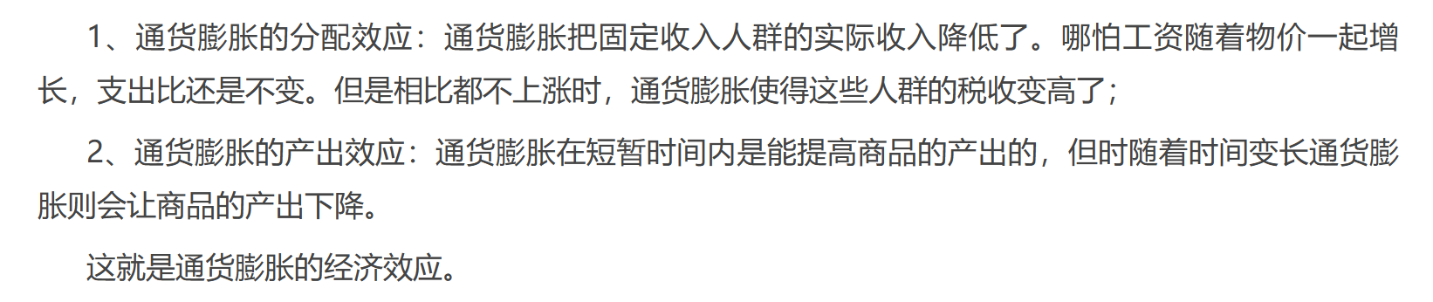

**货币中性**

